Клещевой вирусный энцефалит
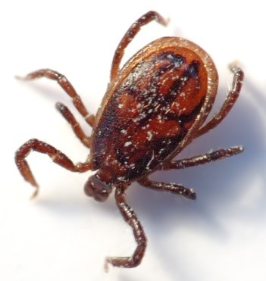
В мире очень распространены опасные инфекции, переносимые клещами. Они связаны с поражением жизненно важных систем организма, что ведет к длительной потере трудоспособности, тяжелым осложнениям и нередко - к летальным исходам. В России одним из наиболее распространенных, тяжелых и опасных заболеваний из этой группы является клещевой энцефалит.
Почти в 70 субъектах Российской Федерации ежегодно обращаются за медицинской помощью более полумиллиона человек, пострадавших от укуса клещей.
Клещи являются переносчиками ряда болезней человека, возбудителями которых являются вирусы, бактерии и простейшие.
Из этих заболеваний около 5% составляет энцефалит – это приблизительно 2.5 тысячи человек. Летальность составляет около 1.5%.
Что такое клещевой энцефалит?
Клещевой энцефалит – самая опасная из клещевых инфекций.
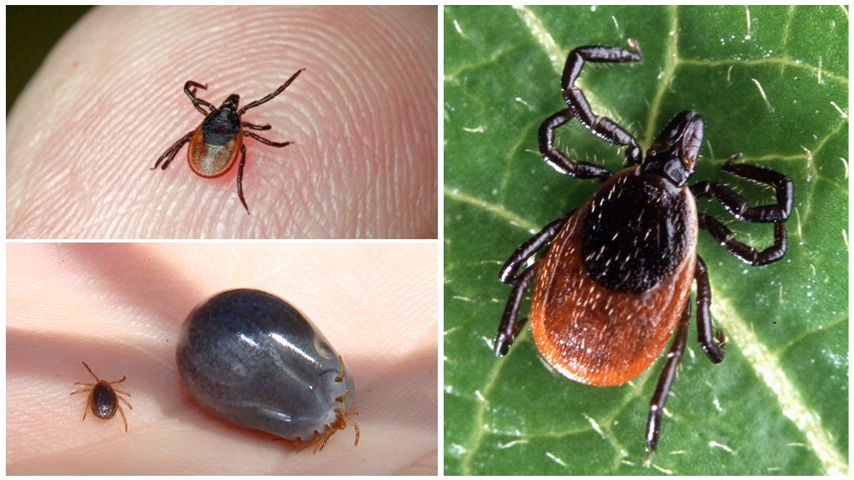
Клещевой энцефалит – природно-очаговое инфекционное заболевание с поражением центральной нервной системы, вызываемое одноименным вирусом, который переносят несколько видов иксодовых клещей. Распространено данное заболевание в умеренном климатическом поясе Евразии в лесных и лесостепных ландшафтах.
Возбудитель клещевого энцефалита – вирус клещевого энцефалита – открыт отечественными учеными в 1937 году. Иксодовые клещи помимо клещевого вирусного энцефалита могут заражать человека такими болезнями как иксодовый клещевой бореллиоз (болезнь Лайма), крымской геморрагической лихорадкой и др. Таким образом, в результате присасывания одного членистоногого человек может быть инфицирован более чем одним возбудителем.
Сезонность – весенне-летняя. Максимум активности с середины апреля, когда клещи появляются после зимовки из лесной подстилки, по середину июля. Второй пик активности – в начале осени.
Основные места сосредоточения клещей - смешанный лес с высокой травой, вырубки, старые гари, увлажненные, покрытые высокой травой лесные поляны, поросшие мелким кустарником берега ручьев и рек, лесные дороги, линии электропередачи, лесопарковые зоны и дачи, а также свежесрезанные березовые веники, полевые цветы, принесенные домой.
К заражению клещевым энцефалитом восприимчивы все люди, независимо от пола и возраста. Наибольшему риску подвержены лица, деятельность которых связана с пребыванием в лесу (работники леспромхозов, геологоразведочных партий, строители автомобильных и железных дорог, нефте- и газопроводов, линий электропередач, охотники, туристы).
Как происходит заражение вирусом клещевого энцефалита?
Заражение происходит большей частью при присасывании к телу человека инфицированного клеща. Вирус проникает в кровь человека в первые минуты присасывания зараженного вирусом клеща вместе с обезболивающей слюной, и при длительном питании клеща инфицирующая доза существенно возрастает. Заражение может произойти при втирании в кожу вируса при раздавливании клеща или расчесывании места укуса.
Также заражение может произойти при употреблении сырого молока коз, инфицированных вирусом клещевого энцефалита.
Клиническая картина заболевания.
Человеку необходимо знать, какие клинические признаки проявляются после укуса клеща.
Инкубационный период длится от 1 до 30 дней, в среднем - 7-14 дней. Характерно острое начало: повышение температуры тела до 38-39^{о}С, озноб, сильные головные боли, тошнота, рвота, боли в области шеи, спины, конечностей. При развитии заболевания происходит поражение нервной системы человека. Иногда заболевание может приобрести хроническое течение. Осложнения заболевания могут обратиться параличом или летальным исходом.
Чем раньше диагностировано заболевание и чем раньше начато лечение, тем быстрее выздоровление.
Профилактика клещевого вирусного энцефалита.
На первом месте в вопросе профилактики заболеваний, передающихся при укусе клещами, стоит индивидуальная защита:
- Перед походом в лес необходимо правильно одеться. Желательно в светлую одежду с длинными рукавами, плотными манжетами, брюки заправить в обувь. На голову предпочтительно надевать капюшон, волосы заправить под шапку (косынку).
- Обрабатывайте одежду акарицидными или репеллентными препаратами
- Не следует садиться или ложиться на траву
- Не заносить в помещение свежесорванные растения, верхнюю одежду и другие предметы, на которых могут оказаться клещи.
- Осматривайте себя и близких через каждые 15-30 минут
- Сразу после возвращения из леса необходимо тщательно осмотреть свое тело и одежду.
- Осмотреть собак и других животных после прогулки. В случае обнаружения клеща – удалить его с тела животного.
В лесу:
- Нельзя садиться или ложиться на траву.
- Стоянки и ночевки стоит устраивать на местах, лишенных травяной растительности или в сухих сосновых лесах на песчаных почвах.
- Регулярно осматривайте одежду, тело и волосы.
Несколько лет назад ведущие российские ученые-энтомологи разработали не имеющий мировых аналогов противоклещевой костюм «Биостоп». Его защитный механизм основан на изучении повадок клещей: вопреки распространенному мнению, они не падают с деревьев, а подстерегают своих жертв на кончиках стеблей травы и кустарниках. Зацепившись за проходящего мимо человека, клещи всегда ползут только вверх. «Биостоп» создает на пути кровопийц препятствия. В основе инновационной технологии защиты - девять ловушек, представляющих собой тканевые складки особого кроя, задерживающие клещей на участках костюма, обработанные акарицидным препаратом. Попав туда, клещи теряют активность и в течение 4 минут отпадают от костюма и погибают. Специальная система закрепления противоклещевого средства на ткани остается эффективной в течение трех сезонов. Современный подход к защитным мероприятиям состоит из обработки территорий, где концентрируется большие группы людей в весенне-летний сезон. Разрешено обрабатывать и дачные участки.
Специфической профилактикой является вакцинация. Вакцинация - самая надежная защита против клещевого энцефалита. Профилактические прививки против клещевого энцефалита проводятся лицам отдельных профессий, работающим в эндемичных очагах или выезжающих в них (командированные, туристы, лица, выезжающие на отдых, на садово-огородные участки). Вакцинироваться против клещевого энцефалита можно круглый год, но планировать вакцинацию нужно таким образом, чтобы с момента второй прививки прошло не менее 2 недель до возможной встречи с клещом. Если вы только планируете начать вакцинацию, то для достижения иммунитета вам потребуется минимум 21-28 дней - при экстренной схеме вакцинации, при стандартной - минимум 45 дней.
Экстренная профилактика клещевого энцефалита – введение противоэнцефалитного иммуноглобулина, нейтрализующего вирус клещевого энцефалита. Введение иммуноглобулина показано пациентам, пострадавшим от укусов клещей. Введение человеческого иммуноглобулина против клещевого энцефалита проводится в течение 96 часов после присасывания клещей.
Прививку от клещевого энцефалита можно сделать в прививочных пунктах на базах поликлиник, медсанчастей после консультаций врача.
Если вы обнаружили присосавшегося клеща у себя на теле.
Во-первых, присосавшегося клеща необходимо как можно скорее удалить. Затягивать с этим нельзя, чем дольше клещ пьет кровь, тем больше инфекции попадает в организм. Для этого рекомендуется завязать нитку между клещом и кожей, и плавным движением «вывинтить» клеща из кожи.
Маслом мазать клеща не рекомендуется. Вопреки известному мифу – он еще долго не задохнется, а передать большое количество возбудителей у него будет шанс.
Сдавливать клеща пинцетом также не рекомендуется. Сдавливая тело клеща, мы способствуем еще большему притоку слюны и, тем самым, увеличивается число введенных в ранку возбудителей. При использовании пинцета, можно случайно раздавить клеща, тогда его содержимое также попадет в ранку.
Если при удалении клеща оторвалась головка, ее необходимо обязательно удалить. Для этого место присасывания клеща протирают ватой, смоченной в спирте, а затем удаляют из под кожи остатки клеща стерильной иглой, также как вы удаляете, например, занозу.
По вопросам удаления клеща лучше всего обратиться в травматологический пункт.
Категорически запрещено удалять клещей с животных руками, особенно при наличии порезов и трещин.
Сохраните клеща для проведения исследования.
Клеща необходимо сохранить в максимально неповрежденном состоянии. Если клещ живой – поместите его в герметично закрывающуюся емкость с несколькими травинками и смоченным водой куском ваты. Если клещ мертвый, также положите его в емкость и закройте ее. Образец необходимо доставить в лабораторию как можно скорее. Доставка и хранение клещей возможна только в течение 2-х суток.
Снятого клеща необходимо доставить на исследование в микробиологическую лабораторию «ФГУЗ «Центр гигиены и эпидемиологии» в субъектах РФ или иные лаборатории, проводящие такие исследования.
Если результат анализа клеща показывает, что в клеще присутствует возбудитель инфекции необходимо обратиться к врачу – инфекционисту. Он назначает экстренную серопрофилактику – введение иммуноглобулина человека против клещевого энцефалита (не позднее четвертого дня после присасывания клеща). В течение нескольких месяцев необходимо следить за состоянием своего здоровья. При первых симптомах заболевания – обратиться к врачу.
Самый надежный способ определить наличие заболевания – сдать анализ крови. Но делать это стоит не ранее 10 дня после укуса.
Укусил клещ – отнесите его на анализ! Даже если укусивший вас клещ был заражен, всегда есть возможность принять меры, которые не дадут болезни развиться.

